│
│
│
系(院)_信息学院 __ │
│
专业__计算机 ____ │
│
___11___级________班 │
装
姓名_________________│
│
学号_________________│
│
│
│
│
│
订
│
│
│
│
│
│
│
│
线
│
│
│
│
│
│
│
│
│
│
│
│
│
│
│
│
│

辽宁大学2012-2013学年第一学期期末考试
数字逻辑 试卷
试卷说明：本试卷适用于信息学院11级计算机专业学生
考试时间 120 分钟，试卷满分 100。
题号 | 一 | 二 | 三 | 四 | 五 | 六 | 七 | 八 | 九 | 十 | 总分
题分 | 20 | 20 | 30 | 30 |  |  |  |  |  |  | 核分人
得分 |  |  |  |  |  |  |  |  |  |  | 复查人
得分 | 评卷人 | 复查人

- 选择题（共20分每小题2分）
1、若用1表示高电平，0表示低电平，则是 A 。
A、正逻辑 B、负逻辑 C、正、负逻辑 D、任意逻辑

2、某一逻辑函数真值确定后，下面描述该函数功能的方法中，具有唯一性的是 C 。
A、逻辑函数的最小项之积 B、逻辑函数的最简与或式
C、逻辑函数的最大表达式 D、逻辑函数的最简或与式

3、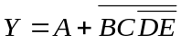的反函数为 = B 。
A、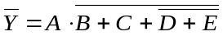 B、 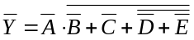
C、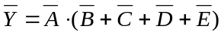 D、 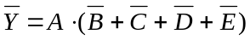

4、GAL是 C 。
A、专用集成电路 B、可编程阵列逻辑 C、通用阵列逻辑 D、通用集成电路

5、实现两个4位二进制相乘的组合逻辑电路，应有 B 个输出函数。
A、 4 B、 8 C、 10 D、 12

6、组合逻辑电路中的险象是由 C 引起的。
A、电路未达到最简 B、电路有多个输出 C、电路中的时延 D、逻辑门类型不同

7、一个T’触发器，来一个时钟脉冲后，则触发器 D 。
A、保持原态 B、置0 C、置1 D、翻转

8、化简状态表时，所选相容类必须覆盖它的 D 。
A、全部最大相容类 B、全部相容类 C、全部相容状态对 D、原始状态表的全部状态

9、电平异步时序逻辑电路不允许两个或两个以上输入信号 C 。
A、同时为0 B、同时为1 C、同时改变 D、同时出现

10、下列中规模通用集成电路中， C 属于时序逻辑电路。
A、多路选择器74153 B、并行加法器74283 C、计数器74193 D、译码器74138

得分 | 评卷人 | 复查人

二.计算题（共20分 每小题4分）
1、证明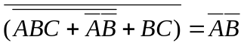

2、将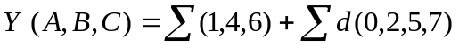化成最简与非与非式
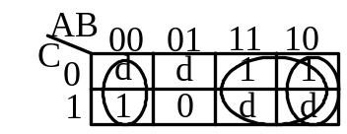

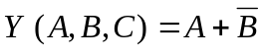或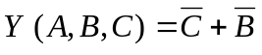

3、判断下列函数是否存在冒险，并消除可能出现的冒险
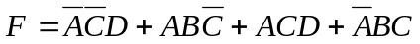

卡诺图有相切，所以有冒险现象存在，需要加冗余项BD

│
│
│
│
│
│
│
│
装
│
│
│
│
│
│
│
订
│
│
│
│
│
│
│
│
线
│
│
│
│
│
│
│
│
│
│
│
│
│
│
│
│
│

4、分析下图所示计数器为模多少。
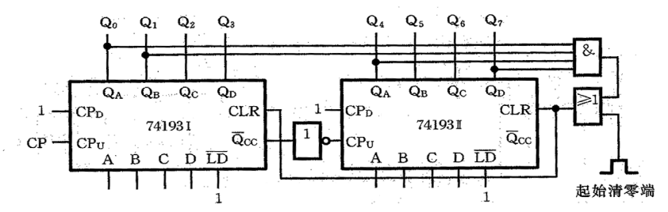
模147计数器，计数状态从00000000->10010010

5、化简下面的原始流程图
二次状态y | Y/Z
 | x₂ x₁=00 | x₂ x₁=01 | x₂ x₁=11 | x₂ x₁=10
1 | ①/0 | 5/- | -/- | 2/-
2 | 1/- | -/- | 3/- | ②/0
3 | -/- | 5/- | ③/1 | 4/-
4 | 1/- | -/- | 3/- | ④/1
5 | 1/- | ⑤/0 | 6/- | -/-
6 | -/- | 5/- | ⑥/0 | 4/-

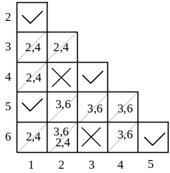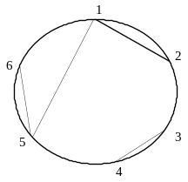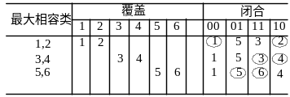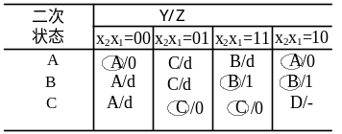

得到（1，2）（1，5）（3，4）（5，6）
选择 （1，2）（3，4）（5，6）
设（1，2）A （3，4）B （5，6）C
得最小化流程表

得分 | 评卷人 | 复查人

三.分析题（共30分 每小题15分）
1、已知如图所示逻辑电路图，试分析逻辑功能，并改用异或门实现该电路。

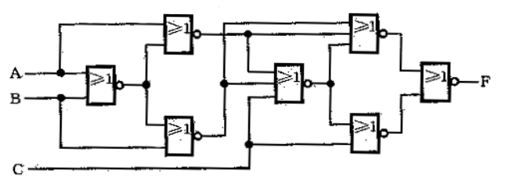
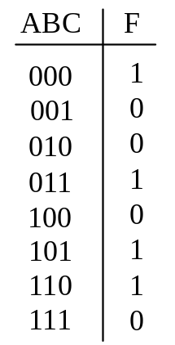

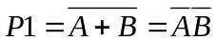
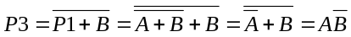
(5分) (5分)
该电路实现检验三输入有0个或偶数个1的功能 (4分)

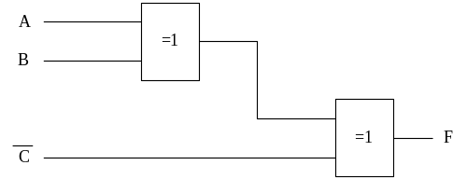

(5分)

│
│
│
│
│
│
│
│
装
│
│
│
│
│
│
│
订
│
│
│
│
│
│
│
│
线
│
│
│
│
│
│
│
│
│
│
│
│
│
│
│
│
│

2、分析如图所示时序电路的逻辑功能，并作出状态图和状态表。
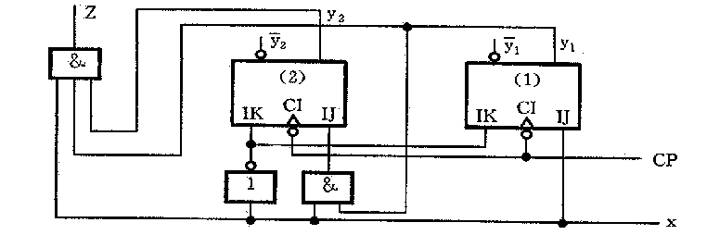

Z=xy2y1
J2=xy1 , K2=
J1=x , K1= (5分)

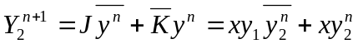

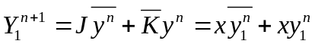 (5分)

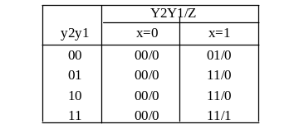

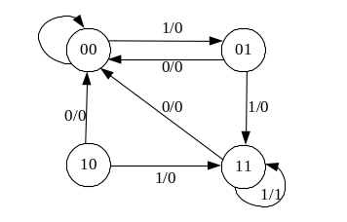

(5分)

该电路为“111…”序列检测器

得分 | 评卷人 | 复查人

四.设计题（共30分，每题15分）
1、设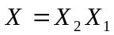和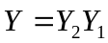是两个二进制正整数，试用四选一的数据选择器和必要的逻辑门设计一个判断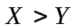的逻辑电路。当时，输出F=1，否则F=0。
解：根据题意可得如下真值表: （5分）
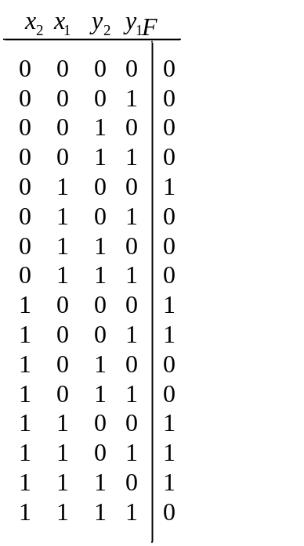用四选一的数据选择器实现，由卡诺图法可得：
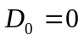，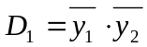，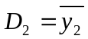，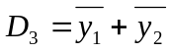 （5分）
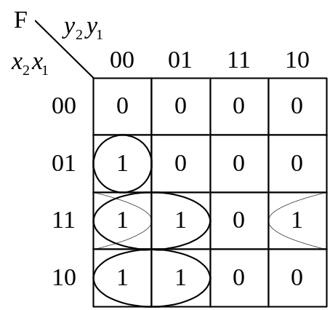
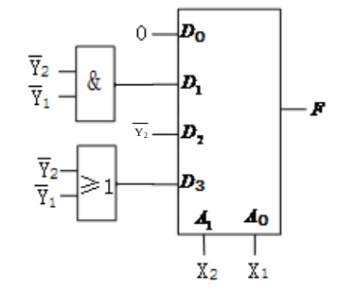

则电路图为： （5分）

│
│
│
│
│
│
│
│
装
│
│
│
│
│
│
│
订
│
│
│
│
│
│
│
│
线
│
│
│
│
│
│
│
│
│
│
│
│
│
│
│
│
│

2、用D触发器作为存储元件，设计一个可控计数器。该电路有两个控制输入x2和x1，其计数规律为：x2x1=00：实现模3加法计数功能；x2x1=01：实现模3减法计数功能；x2x1=10：实现模4加法计数功能；x2x1=11：实现模4减法计数功能。要求：用PLA和D触发器实现。
(1)
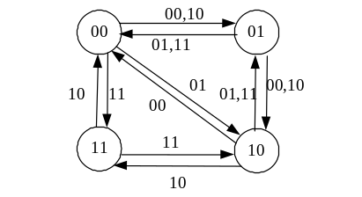

(5分)
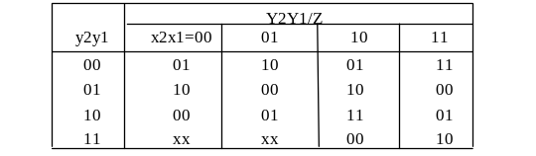

(2)化简，已经是最简状态表
(3)编码，已经是二进制状态表

(4)需要2个D触发器实现
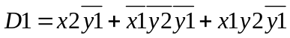 (5分)
(5)设p1=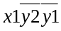, p2=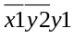, p3=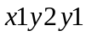, p4=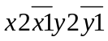
P5=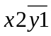, p6=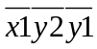 , p7=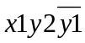
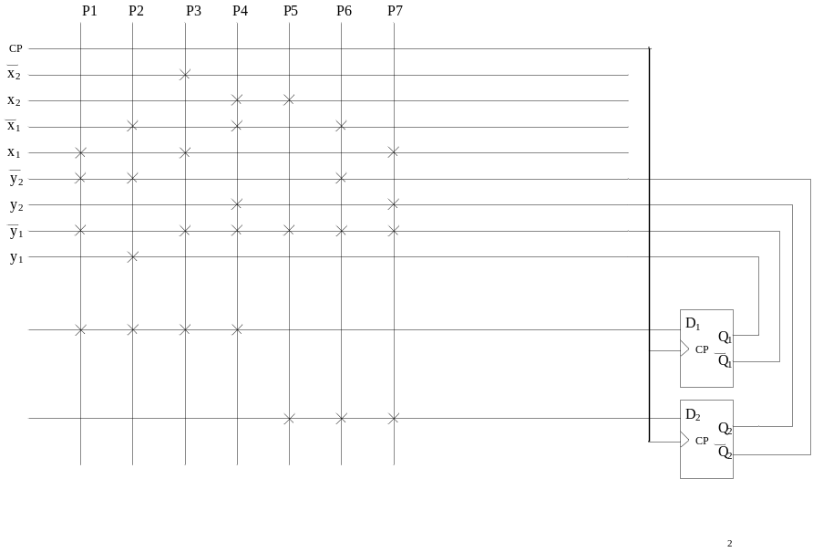(5分)

